Tīmekļa vietne
“GoalBloom”
Programmatūras prasību specifikācija
(Versija 1.0)
Darba autors: Markuss Segliņš
2026

1. Ievads
Daudzi cilvēki saskaras ar grūtībām sekot līdzi saviem finanšu mērķiem, kas izraisa neskaidrību par uzkrājumu progresu un nespēju efektīvi plānot nākotnes izdevumus. Esošās finanšu pārvaldības lietotnes bieži ir pārāk sarežģītas, piedāvā pārāk daudz funkciju vai paredz ikmēneša maksājumus, kas nav piemēroti lietotājiem ar vienu skaidru krāšanas mērķi.
Lietotājiem nepieciešama vienkārša sistēma, kurā viņi var definēt vienu krāšanas mērķi, norādot mērķa summu, pašreizējo atlikumu un ikmēneša iemaksu. Sistēma ļauj lietotājiem ātri papildināt atlikumu ar ātrās iemaksas pogām, sekot progresam ar vizuāliem rādītājiem un pārbaudīt, vai ikmēneša temps ir pietiekams, lai sasniegtu mērķi līdz noteiktam datumam. Papildus lietotājs var pārrēķināt savu atlikumu citā valūtā un eksportēt savu plānu CSV formātā.

1.1. Nolūks
Izveidot vienkāršu un pārskatāmu krājumu mērķu izsekošanas sistēmu, nodrošinot ērtu veidu, kā definēt krāšanas mērķi, sekot tā progresam un ātri atjaunināt pašreizējo atlikumu.

1.2. Darbības sfēra
Sistēma ir paredzēta visiem lietotājiem, kuri vēlas vienkāršā veidā definēt un izsekot vienu konkrētu krāšanas mērķi, piemēram, uzkrājumam ceļojumam, drošības spilvenam vai lielākam pirkumam.

1.3. Saistība ar citiem dokumentiem
Programmatūras lietotāja ceļvedis – dokuments “LietotajaCelvedisGoalBloom”.
Programmatūras atkļūdošanas un akcepttestēšanas pārskats – dokuments “VienibtestesanaAkceptestesanaGoalBloom”.
Programmas kods GitHub: https://github.com/seglinsm/projekts-jaunais-2026

2. Problēmas izpēte un analīze

2.1. Izpētes mērķis
Pēc ievadā aprakstītās problēmas mans mērķis ir izpētīt esošos krājumu izsekošanas risinājumus tiešsaistē un identificēt, kādas funkcijas un saskarnes vienkāršība būtu nepieciešama, lai izveidotu praktisku un intuitīvu tīmekļa lietotni viena mērķa izsekošanai.

2.2. Izpētes metodes izvēle, pamatojums
Problēmas izpētei tika izmantota interneta izpēte:
- Interneta izpēte – tika pārskatītas publiski pieejamās krājumu un finanšu plānošanas lietotnes, to apraksti, ekrānuzņēmumi un lietotāju atsauksmes, lai izprastu, kādas funkcijas tirgū pastāv un ko lietotāji uzskata par lieku vai trūkstošu.
Šī metode tika izvēlēta, jo ļauj ātri gūt pārskatu par tirgus situāciju un lietotāju vajadzībām, balstoties uz reāli pieejamu informāciju, bez formālu aptauju veikšanas. Izpētes rezultāti ļāva formulēt galvenās prasības projekta funkcionalitātei un saskarnes dizainam.

2.3. Izpētes procesa apraksts
Interneta izpētes process notika piecos secīgos soļos: (1) sagatavošanās – tika definēti izpētes jautājumi un izvēlētas analizējamās lietotnes; (2) datu vākšana – tika apkopoti lietotņu apraksti, ekrānuzņēmumi un lietotāju atsauksmes no oficiālajām vietnēm un portāliem; (3) analīze – tika salīdzinātas funkcijas, lietojamība un saskarnes sarežģītība; (4) izvērtēšana – tika atzīmētas atkārtoti minētās stiprās un vājās puses; (5) secinājumu izdarīšana – tika formulēti galvenie ieteikumi “GoalBloom” funkcionalitātei un atbilstībai kritērijiem.
Izpētes laikā uzmanība tika pievērsta:
- tam, kādas funkcijas esošās lietotnes piedāvā un kādas no tām ir lieki sarežģītas;
- lietotāju atsauksmēm par šo lietotņu stiprajām un vājām pusēm;
- tam, kādu vienkāršību un pārskatāmību lietotāji visbiežāk novērtē.
Izpētītās lietotnes bija dažādas – gan plašas finanšu pārvaldības platformas (piemēram, Mint, YNAB), gan šaurāka fokusa krājumu rīki (piemēram, Qapital, Goalsetter). Tika vērtēts, vai tās piedāvā vienkāršu viena mērķa izsekošanu bez liekām funkcijām.

2.4. Izpētes datu apkopojums
Interneta izpētes rezultāti:
- Lielākā daļa esošo lietotņu piedāvā pārāk daudz funkciju (ienākumi, izdevumi, budžeti, kategorijas), kas nav nepieciešamas lietotājam ar vienu konkrētu krāšanas mērķi.
- Lietotāju atsauksmēs bieži minēts, ka sarežģītas sistēmas demotivē un liek atteikties no to lietošanas.
- Vienkārši vizuāli progresa rādītāji un ātra atlikuma papildināšana bija bieži pieprasītas, bet reti pieejamas vienkāršā formā.
Galvenie secinājumi:
- Esošās plašās finanšu lietotnes piedāvā daudz funkciju, taču nav piemērotas lietotājiem, kuri vēlas tikai izsekot vienu krāšanas mērķi.
- Vienkāršāki krājumu rīki nereti paredz automātiskas iemaksas vai ikmēneša maksājumus, kas neļauj lietotājam pilnībā kontrolēt procesu manuāli.
Tirgū pietrūkst vienkāršota, lietotājam draudzīga risinājuma ar fokusu uz vienu mērķi, manuālu kontroli un vizuālu progresa izsekošanu.

2.5. Kopsavilkums
Balstoties uz interneta izpētes rezultātiem, es secināju, ka pastāv vajadzība pēc minimālistiskas krājumu mērķu izsekošanas sistēmas, kas ļautu definēt vienu mērķi, sekot progresam ar vizuāliem rādītājiem, ātri papildināt atlikumu ar ātrās iemaksas pogām un papildus pārrēķināt atlikumu citā valūtā, izmantojot ārēju API.

3. Vispārējais apraksts

3.1. Produkta perspektīva
Programma “GoalBloom” ir tīmekļa lietotne, kas palīdz lietotājiem definēt un izsekot vienu krāšanas mērķi. Tā sniedz iespēju norādīt mērķa summu, pašreizējo atlikumu, ikmēneša iemaksu un mērķa datumu, kā arī ātri papildināt atlikumu ar ātrās iemaksas pogām. Sistēma nodrošina drošu piekļuvi caur autentifikāciju un fokusējas uz individuāliem lietotājiem.

3.2. Lietotāja raksturiezīmes
Jebkurš lietotājs, kurš vēlas vienkāršā veidā izsekot savu krāšanas mērķi un sekot līdzi progresam. Lietotājiem nav nepieciešamas padziļinātas zināšanas finanšu pārvaldībā, jo sistēma ir veidota, lai būtu vienkārša un intuitīva ikdienas lietošanai.

3.3. Produkta funkcijas
Programmai ir šādas galvenās funkcijas:
- Autentifikācija: nodrošina drošu lietotāja piekļuvi sistēmai, izmantojot lietotājvārdu un paroli (parolei tiek izmantots Werkzeug jaucienis).
- Krāšanas mērķa definēšana un rediģēšana: mērķa izveide ar detalizētu informāciju (nosaukums, mērķa summa, pašreizējais atlikums, ikmēneša iemaksa, mērķa datums, piezīme), kā arī esošā mērķa parametru atjaunināšana.
- Ātrās iemaksas: atlikuma papildināšana ar fiksētām summām (+10, +25, +50) bez nepieciešamības atvērt visu formu.
- Progresa vizualizācija: progresa aplis (ring chart) un josla ar procentuālo aizpildījumu, posmu indikatori pie 25 %, 50 %, 75 % un 100 %, kā arī statusa indikatori (“Viss iet labi”, “Jāpiespiež vairāk”, “Mērķis sasniegts” u. c.).
- Valūtas konvertēšana: pašreizējā atlikuma pārrēķins citā valūtā, izmantojot Frankfurter API (Eiropas Centrālās bankas kursi).
- Datu eksports: lietotāja krājuma plāna lejupielāde CSV formātā tālākai izmantošanai Excel vai citās programmās.

3.4. Datu klases
Sistēmā ir izveidotas šādas galvenās datu klases (datubāzes tabulas un Python modeļa klases):
- Lietotāji (datubāzes tabula “lietotaji”) – glabā lietotāja ID, lietotājvārdu, paroles jaucēju (hash) un izveides laiku.
- Krāšanas plāni (datubāzes tabula “krajsanas_plani”) – glabā lietotāja mērķa nosaukumu, mērķa summu, pašreizējo atlikumu, ikmēneša iemaksu, mērķa datumu, piezīmi un atjaunināšanas laiku. Katram lietotājam ir tikai viens plāns.
- BazesKrajsanasPlans – Python klase, kas apraksta plāna pamatlauku aprēķinus (atlikusī summa, progresa procenti, statuss).
- RegularsKrajsanasPlans – BazesKrajsanasPlans paplašinājums ar ikmēneša iemaksu un mēnešu prognozi līdz mērķim.
- TerminetsKrajsanasPlans – RegularsKrajsanasPlans paplašinājums ar konkrētu mērķa datumu un nepieciešamā mēneša tempa aprēķinu.
- Valūtas kešs (objekts atmiņā) – īslaicīgi (300 sekundes) glabā Frankfurter API atbildes, lai samazinātu pieprasījumu skaitu.

3.5. Kopsavilkums
Funkciju pārskatāmībai ir izveidota programmas lietošanas diagramma (skat. 1. att.).
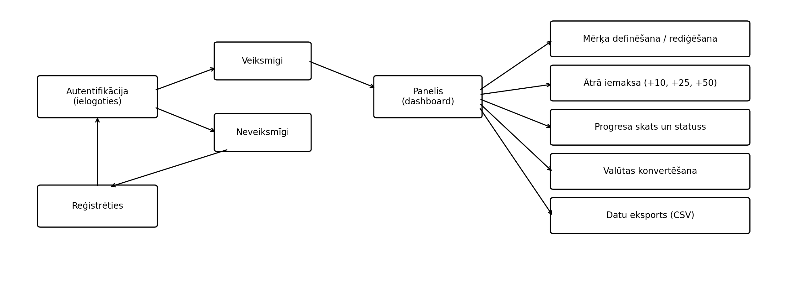
1. att. Programmas lietošanas diagramma

4. Vispārējie ierobežojumi
- Piekļuve sistēmai ir ierobežota tikai reģistrētiem lietotājiem, kuri autentificējas ar derīgu lietotājvārdu un paroli. Neautorizētiem lietotājiem piekļuve jebkādiem datiem ir aizliegta.
- Lietotāji nevar pārvaldīt vai redzēt citu lietotāju krājumu datus. Katram lietotājam pieejama tikai sava konta informācija.
- Katram lietotājam ir tikai viens krāšanas mērķis. Jauna mērķa saglabāšana pārraksta iepriekšējo (SQL INSERT … ON CONFLICT DO UPDATE).
- Nav iespējams pārskatīt lietotāja izmaiņu vēsturi vai atcelt veiktās darbības.
- Valūtas konvertēšanai nepieciešams interneta pieslēgums, lai sazinātos ar Frankfurter API. Atbalstītās valūtas: EUR, USD, GBP, SEK, NOK, CHF, PLN.

5. Prasības (funkcijas)

5.1. Reģistrācija
Mērķis: | Nodrošināt lietotājiem iespēju izveidot savu kontu, lai piekļūtu sistēmai un izmantotu tās funkcijas.

Ievaddati: | 1. Lietotājvārds (obligāts, unikāls, 3–24 simboli, tikai burti, cipari un apakšsvītra);  2. Parole (obligāta, vismaz 6 simboli);  3. Paroles apstiprinājums (jāpārbauda, vai sakrīt ar paroli).

Apstrāde: | 1. Pārbaudīt, vai visi obligātie lauki ir aizpildīti.  2. Pārbaudīt, vai lietotājvārds atbilst formātam un vēl neeksistē datubāzē.  3. Pārbaudīt, vai parole atbilst minimālajiem drošības kritērijiem un sakrīt ar apstiprinājumu.  4. Ja veiksmīgi: saglabāt jauno lietotāju datubāzē (parolei tiek glabāts Werkzeug jaucējs), paziņot par veiksmīgu reģistrāciju un novirzīt uz ielogošanās lapu.  5. Ja neveiksmīgi: parādīt attiecīgu kļūdas ziņojumu.

Izvaddati: | 1. Paziņojums par veiksmīgu reģistrāciju.  2. Paziņojums, ja lietotājvārds nav pieejams vai neatbilst formātam.  3. Paziņojums, ja parole neatbilst prasībām vai nesakrīt ar apstiprinājumu.

5.2. Ielogošanās
Mērķis: | Nodrošināt lietotājiem drošu piekļuvi sistēmai.

Ievaddati: | 1. Lietotājvārds (obligāts);  2. Parole (obligāta).

Apstrāde: | 1. Pārbaudīt, vai abi lauki ir aizpildīti.  2. Pārbaudīt, vai ievadītais lietotājvārds eksistē datubāzē un vai paroles jaucējs sakrīt ar saglabāto.  3. Ja dati ir korekti, izveidot lietotāja sesiju un novirzīt uz paneli.

Izvaddati: | 1. Paziņojums par neaizpildītu lauku.  2. Paziņojums par kļūdainu lietotājvārdu vai paroli.  3. Veiksmīgas ielogošanās ziņojums un piekļuve panelim.

5.3. Atslēgšanās
Mērķis: | Nodrošināt lietotājiem iespēju droši iziet no sistēmas, notīrot sesiju.

Apstrāde: | 1. Notīrīt lietotāja sesiju (session.clear()).  2. Novirzīt uz ielogošanās lapu ar paziņojumu.

Izvaddati: | Paziņojums par sekmīgu atslēgšanos.

5.4. Krāšanas mērķa definēšana un saglabāšana
Mērķis: | Ļaut lietotājam definēt vai atjaunināt savu krāšanas mērķi un saglabāt to datubāzē.

Ievaddati: | 1. Mērķa nosaukums (obligāts, līdz 60 simboliem);  2. Mērķa summa (obligāts, lielāks par 0);  3. Pašreizējais atlikums (obligāts, 0 vai lielāks);  4. Ikmēneša iemaksa (obligāts, 0 vai lielāka);  5. Mērķa datums (nav obligāts, ISO formātā);  6. Piezīme (nav obligāts, līdz 240 simboliem).

Apstrāde: | 1. Validēt visus ievades laukus (datu tipi, robežvērtības, garumi).  2. Saglabāt mērķa parametrus datubāzē, izmantojot SQL INSERT … ON CONFLICT(lietotaja_id) DO UPDATE.  3. Aprēķināt progresa procentus, atlikušo summu un, ja norādīts datums, nepieciešamo ikmēneša iemaksu.

Izvaddati: | 1. Paziņojums “Tavs krājuma plāns ir atjaunināts”.  2. Panelis tiek atjaunināts ar aktuālajiem datiem un progresa rādītājiem.  3. Kļūdas paziņojums, ja kāds lauks nav korekts.

5.5. Ātrā iemaksa
Mērķis: | Ļaut lietotājam ātri papildināt krājuma atlikumu ar fiksētu summu, neatverot visu mērķa formu.

Ievaddati: | Fiksēta summa (10, 25 vai 50 EUR), kas tiek nosūtīta caur paslēptu formu.

Apstrāde: | 1. Pārbaudīt, vai lietotājam ir saglabāts mērķis.  2. Validēt summu (obligāts, pozitīvs skaitlis).  3. Pieskaitīt summu pašreizējam atlikumam.  4. Saglabāt jauno atlikumu un atjaunināšanas laiku datubāzē.

Izvaddati: | 1. Paziņojums “Pašreizējais atlikums atjaunināts”.  2. Panelis pārrēķina progresa procentus, atlikušo summu un statusu.

5.6. Progresa vizualizācija un statusa noteikšana
Mērķis: | Nodrošināt lietotājam vizuālu pārskatu par krājuma progresu, ietverot procentus, atlikušo summu, nepieciešamo mēneša tempu un prognozēto finiša laiku.

Ievaddati: | Saglabātie mērķa dati no datubāzes (mērķa summa, atlikums, ikmēneša iemaksa, mērķa datums).

Apstrāde: | 1. Aprēķināt progresa procentus pēc formulas: atlikums / mērķa summa × 100.  2. Noteikt statusu, izmantojot klases BazesKrajsanasPlans / TerminetsKrajsanasPlans metodes (“Mērķis sasniegts”, “Viss iet labi”, “Jāpiespiež vairāk”, “Datums ir garām”, “Nav mēneša plāna”, “Brīvāks temps”).  3. Aprēķināt prognozēto mēnešu skaitu līdz mērķim un, ja norādīts datums, nepieciešamo ikmēneša iemaksu.  4. Noteikt, kurš no posmiem (25 %, 50 %, 75 %, 100 %) ir nākamais.

Izvaddati: | 1. Progresa aplis ar procentu vērtību un statusa indikatoru.  2. Progresa josla ar krāsainu aizpildījumu.  3. Kopsavilkuma kartīte ar atlikumu, mērķa summu, atlikušo summu, mēneša plānu, mērķa datumu un vajadzīgo tempu.  4. Prognozes teksts un nākamā posma uzraksts.

5.7. Mērķa rediģēšana
Mērķis: | Ļaut lietotājam manuāli mainīt esošā mērķa parametrus (piem., palielināt mērķa summu vai pārcelt datumu).

Ievaddati: | Aizpildīta mērķa forma ar jaunajiem datiem.

Apstrāde: | 1. Validēt jaunos datus tāpat kā mērķa saglabāšanā (skat. 5.4).  2. Izmantot SQL INSERT … ON CONFLICT DO UPDATE, lai pārrakstītu esošo mērķi.  3. Atjaunināt laiku “atjauninats_laiks” datubāzē.

Izvaddati: | 1. Paziņojums par veiksmīgu atjaunināšanu.  2. Panelis tiek pārzīmēts ar jaunajiem datiem un progresa rādītājiem.

5.8. Datu eksports CSV formātā
Mērķis: | Ļaut lietotājam lejupielādēt savu krājuma plānu CSV failā tālākai izmantošanai (piem., Excel tabulā vai atskaitē).

Ievaddati: | Lietotāja sesijas ID (lai identificētu, kuru plānu eksportēt).

Apstrāde: | 1. Iegūt lietotāja paneļa datus no datubāzes.  2. Sagatavot CSV failu ar atdalītāju “;” un UTF-8 kodējumu, ietverot laukus: lietotājvārds, mērķa nosaukums, mērķa summa, pašreizējais atlikums, atlikusī summa, progress %, ikmēneša iemaksa, mērķa datums, statuss un piezīme.  3. Atgriezt failu ar HTTP galveni Content-Disposition: attachment; filename=krajsanas_plans.csv.

Izvaddati: | CSV fails “krajsanas_plans.csv”, kas tiek lejupielādēts pārlūkprogrammā.

5.9. Valūtas izvēle un konvertētā vērtība atlikumam
Mērķis: | Ļaut lietotājam izvēlēties valūtu un redzēt sava pašreizējā EUR atlikuma konvertēto vērtību, izmantojot aktuālos valūtas kursus.

Ievaddati: | 1. Lietotājs izvēlas vēlamo valūtu no nolaižamā saraksta (USD, GBP, SEK, NOK, CHF, PLN).  2. Sistēma automātiski iegūst valūtas kursu pret EUR no ārējā API.

Apstrāde: | 1. Sistēma nosūta pieprasījumu uz Frankfurter API (https://api.frankfurter.app/latest) ar valūtas kursa pieprasījumu no EUR uz izvēlēto valūtu.  2. Iegūtais kurss tiek noglabāts atmiņas kešā uz 300 sekundēm, lai samazinātu pieprasījumu skaitu.  3. Iegūtais kurss tiek izmantots, lai aprēķinātu konvertēto atlikuma vērtību: konvertētā summa = atlikums × kurss.

Izvaddati: | 1. Paneļa kartē tiek parādīta atlikuma vērtība izvēlētajā valūtā.  2. Ja izvēlētā valūta nav atbalstīta vai radusies API kļūda, tiek parādīts kļūdas paziņojums (HTTP 502).

5.10. Sesijas pārvaldība
Mērķis: | Nodrošināt drošu sesiju pārvaldību, lai lietotāja dati būtu pieejami tikai autorizētiem pieprasījumiem.

Ievaddati: | Lietotāja sesijas ID, kas tiek saglabāts pēc veiksmīgas ielogošanās.

Apstrāde: | 1. Sistēma pārbauda sesijas ID katram aizsargātam pieprasījumam (dekorators _ieeja_nepieciesama).  2. Ja sesija ir derīga un lietotājs eksistē datubāzē, pieprasījums tiek apstrādāts.  3. Ja sesija nav derīga vai lietotājs ir dzēsts, sesija tiek notīrīta un lietotājs tiek novirzīts uz ielogošanās lapu.

Izvaddati: | 1. Autorizētiem lietotājiem – piekļuve panelim ar saviem datiem.  2. Neautorizētiem lietotājiem – novirzīšana uz ielogošanās lapu vai HTTP 401 atbilde API pieprasījumiem.

6. Ārējās saskarnes prasības

6.1. Lietotāja saskarne
Produkts nodrošina trīs galvenās lietotāja saskarnes: pieslēgšanās lapu, reģistrācijas lapu un galveno paneļa lapu (sākuma lapu jeb dashboard), kura ietver mērķa formu, progresa skatu, posmu sadaļu, valūtas konvertēšanas kartīti un eksporta pogu.

6.2. Saskarnes struktūra
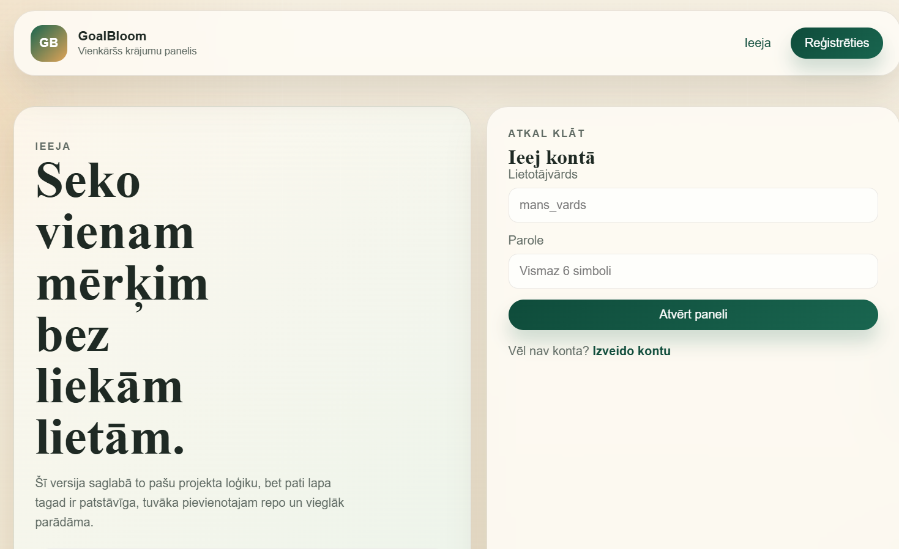
2. att. Pieslēgšanās lapa
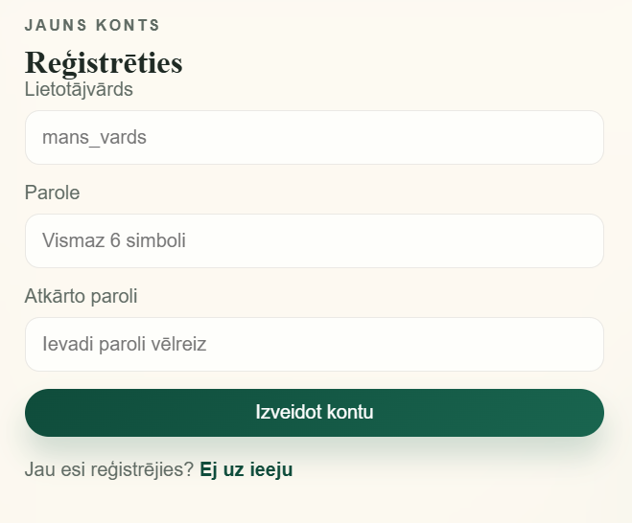
3. att. Reģistrācijas lapa
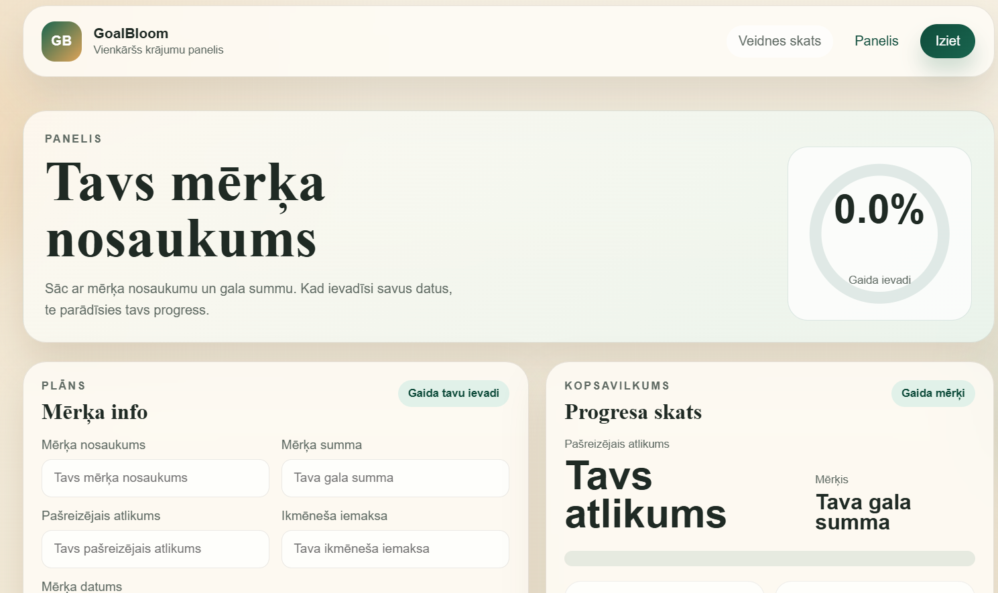
4. att. Sākuma lapa (dashboard)

6.3. Saskarnes elementi
1. Ievades lauks “Lietotājvārds”;
2. Ievades lauks “Parole”;
3. Poga “Atvērt paneli”;
4. Hipersaite “Izveido kontu”;
5. Ievades lauks “Atkārto paroli”;
6. Poga “Izveidot kontu”;
7. Hipersaite “Ej uz ieeju”;
8. Ievades lauks “Mērķa nosaukums”;
9. Ievades lauks “Mērķa summa”;
10. Ievades lauks “Pašreizējais atlikums”;
11. Ievades lauks “Ikmēneša iemaksa”;
12. Datuma izvēles lauks “Mērķa datums”;
13. Teksta lauks “Piezīme”;
14. Poga “Saglabāt plānu”;
15. Ātrās iemaksas pogas (+10, +25, +50);
16. Poga “Iziet”;
17. Progresa aplis (ring chart) ar procentu uzrakstu;
18. Progresa josla;
19. Posmu (milestone) indikatori (25 %, 50 %, 75 %, 100 %);
20. Statusa indikators (chip);
21. Kopsavilkuma metrikas (atlikums, mērķis, atlicis, mēneša plāns, datums, vajadzīgais temps);
22. Prognozes un termiņa teksti;
23. Piezīmju karte;
24. Nolaižamā izvēlne “Mērķa valūta”;
25. Poga “Pārrēķināt”;
26. Poga / hipersaite “Lejupielādēt CSV”.

7. Projekta ierobežojumi
- Programmai jāstrādā korekti Google Chrome, Mozilla Firefox, Microsoft Edge, Opera vai Brave tīmekļa pārlūkprogrammā.
- Sistēmas darbībai nepieciešams Python 3.11 vai jaunāka versija un Flask ietvars.
- Valūtas konvertēšanas funkcijai nepieciešams nepārtraukts interneta pieslēgums pieprasījumiem uz Frankfurter API.

8. Programmatūras izstrādes plāns

8.1. Izstrādes modelis
Projekts “GoalBloom” tika realizēts, izmantojot iteratīvo izstrādes modeli, jo šī pieeja ļauj pakāpeniski pilnveidot lietotni vairākos atkārtotos posmos. Iteratīvais modelis nodrošina iespēju pēc katras izstrādes kārtas pārskatīt un uzlabot gan funkcionalitāti, gan lietotāja saskarni, balstoties uz testēšanas rezultātiem un identificētajām problēmām.
Tā kā programma paredz vairākas atsevišķas funkcijas – reģistrāciju, autentifikāciju, mērķa definēšanu, ātrās iemaksas, progresa vizualizāciju, valūtas konvertēšanu un datu eksportu, bija svarīgi katru no šīm sadaļām izstrādāt, pārbaudīt un uzlabot atsevišķi, nevis vienlaikus.

8.2. Izstrādes posmi
Posms | Darbības apraksts
Projekta izpēte | Problēmas identificēšana, esošo risinājumu interneta izpēte, funkcionalitātes prasību noteikšana
Prasību specificēšana | Sistēmas funkcionālo un nefunkcionālo prasību formulēšana, dokumentēšana
Projektēšana | Lietotāja saskarnes skices, datubāzes struktūra (lietotaji, krajsanas_plani), funkciju izkārtojums
Izstrāde | Tīmekļa lietotnes programmēšana (Flask back-end, HTML/CSS/JS front-end), SQLite datubāzes integrācija, Frankfurter API integrācija
Testēšana | Kļūdu identificēšana, vienībtestēšana, akcepttestēšana, uzlabojumi balstoties uz rezultātiem
Dokumentācijas pabeigšana | PPS, lietotāja ceļvedis, testēšanas pārskati
Publicēšana | Projekta augšupielāde GitHub repozitorijā, dokumentācijas apkopošana

8.3. Programmēšanas valoda un izstrādes vide
Projekta izstrādei tika izvēlēta programmēšanas valoda Python (versija 3.11), tīmekļa ietvars Flask (≥3.1), datubāzes vadības sistēma SQLite un izstrādes vide Visual Studio Code. Front-end daļā tiek izmantots HTML5, CSS3 un nelielas JavaScript porcijas progresa rādītāju animēšanai un valūtas konvertēšanas pieprasījumiem.
Python tika izvēlēts, jo tā ir viegli saprotama un lasāma valoda, kas ir piemērota nelielām tīmekļa sistēmām un ātrai izstrādei. Tā ļauj viegli rakstīt skaidru, objektorientētu kodu (piemēram, klases BazesKrajsanasPlans, RegularsKrajsanasPlans, TerminetsKrajsanasPlans) un piedāvā plašu standartbibliotēku, kas ļauj sazināties ar ārējiem API bez papildu paketēm.
Flask tika izvēlēts, jo tas ir viegls (microframework) tīmekļa ietvars, kas ļauj ātri definēt URL maršrutus, formu apstrādi un sesiju pārvaldību. Atšķirībā no smagākiem ietvariem (piemēram, Django) Flask neuzliek liekas struktūras prasības, kas šādam neliela apjoma projektam nav vajadzīgas.
SQLite tika izvēlēts kā datubāze, jo tā glabā visus datus vienā failā (goalbloom.db), nav nepieciešams atsevišķs servera process, un tā lieliski der mācību projektiem, kur lietotāju skaits ir neliels. Datubāzes shēma definēta failā schema.sql, savienojumu pārvaldību nodrošina modulis database.py.
Visual Studio Code tika izvēlēts kā izstrādes vide, jo tas piedāvā Python sintakses izgaismošanu, integrētu termināli, Git atbalstu un plašu paplašinājumu klāstu. Versiju kontrolei tiek izmantots Git un GitHub repozitorijs.

8.4. Secinājumi
Izmantojot iteratīvo izstrādes modeli, bija iespējams sistemātiski pievērsties katram posmam un savlaicīgi identificēt nepilnības gan dizainā, gan funkcionalitātē. Īpaši vērtīgs izrādījās testēšanas posms, kura laikā tika atrastas kļūdas progresa aprēķinos, sesiju pārvaldībā un valūtas konvertēšanas keša darbībā. Modelis veicināja elastību un deva iespēju uzlabot lietotāja pieredzi vēl pirms publicēšanas.

9. Piemērotas licences pamatojums
Šī projekta izstrādē izvēlējos MIT licenci, kas ir viena no populārākajām atvērtā pirmkoda licencēm. MIT licence ir vienkārša, elastīga un lietotājam draudzīga. Tā ļauj jebkuram interesentam:
- izmantot šo programmatūru jebkurā nolūkā;
- izplatīt to;
- veikt izmaiņas;
- izmantot komerciāli;
- izplatīt modificētas versijas.
Galvenais noteikums ir tas, ka visos kopējumos vai atvasinātajos darbos jāiekļauj sākotnējās licences teksts un paziņojums par autortiesībām.
MIT licence tika izvēlēta, jo tā sniedz augstu brīvības pakāpi gan izstrādātājam, gan lietotājam. Tā ir piemērota arī mācību un personīgajiem projektiem, jo nerada liekus juridiskus sarežģījumus, bet vienlaikus nodrošina, ka autors tiek atzīts. Šī licence ļauj arī citiem izstrādātājiem izmantot kodu savos projektos, tādējādi veicinot sadarbību un kopienas attīstību.

